*ŠkolÁČEK*

***ČASOPIS O ZŠ A MŠ MĚLNICKÉ VTELNO***

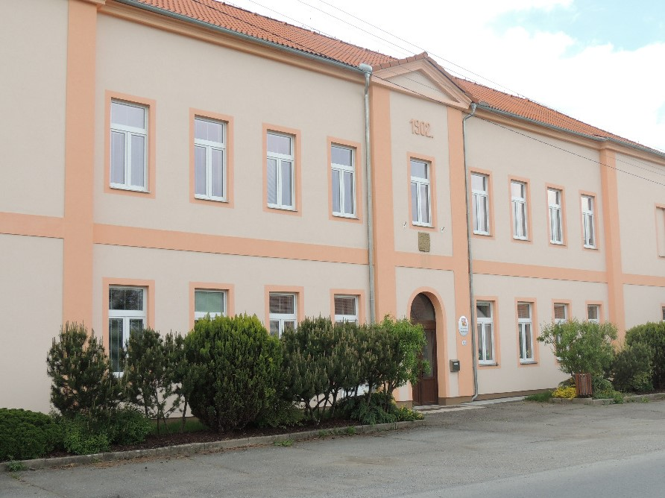

*Ročník XVII.*

**Březen 2022**

**Projekt 1. ročníku – Vodník Mokřálek a zlatá šupinka**

Od září po 22. březen provázela prvňáčky kniha ,,Vodník Mokřálek a zlatá šupinka.“ Pohádkový příběh zavedl děti do světa vodních živočichů, jejich radostí, ale i pořádných starostí. Vodník Mokřálek totiž musel opustit svůj domov, kde žil se svým bratrem Vrbičkou. Bratr Vrbička se oženil a přivedl si do rybníka hádavou a nespokojenou vodnici, a tak byl Mokřálek donucen odejít z domova. Měl štěstí, protože našel opuštěný a zanedbaný rybník Sykovec. Všichni živočichové Sykovce byli šťastní, že budou mít opět nového vodníka – hospodáře, který jim pomůže rybník vyčistit, aby se v něm dalo zase radostně žít. Do obnovy rybníka Sykovce se zapojili všichni obyvatelé rybníka. Čekala je spousta práce, ale vše zvládli a rybník byl opět krásně čistý. A protože se vodník Mokřinka zamiloval do víly Pomněnky, která chodila každý večer tancovat k rybníku, byli jsme po celou dobu příběhu napnutí, zda se s ní Mokřinka ožení. A co myslíte, oženil se s Pomněnkou? Samozřejmě, že ano. A aby víla mohla žít s vodníkem pod vodní hladinou, dostala jako svatební dar kouzelnou zlatou šupinku.

Na příběhu vodníka Mokřinky si děti uvědomily, jak je důležité dbát o čistotu vody, neplýtvat s ní, jak je důležitá vzájemná pomoc, vstřícnost, ohleduplnost, láska a přátelství. Projekt jsme ukončili 22. března na Světový den vody.

**Předškoláčci ve škole**

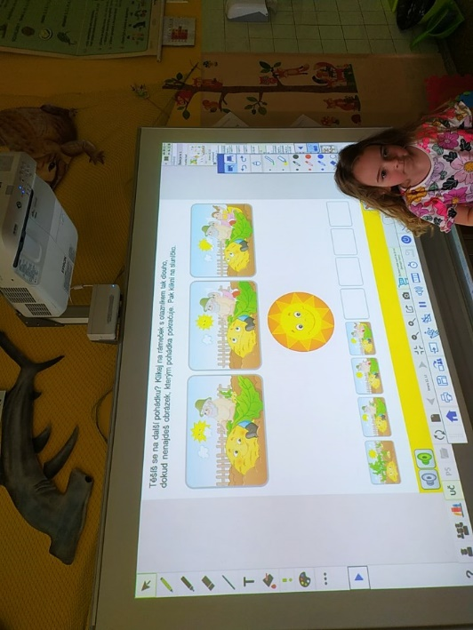První čtvrtek v měsíci březnu (7. 3. 2022)„velkou“ školu navštívili předškoláčci – budoucí prvňáčci z naší školky. Byli vzorně připravení s aktovkami vybavenými penály a přezůvkami, někdo si nosil na posilnění i malou svačinku. První naše setkání bylo hlavně o prozkoumání celé školy, kde jsou družiny, šatny, tělocvična, jak to vypadá ve třídách, kde jsou toalety…. Děti si vybraly svá místečka v lavicích, představily se. Ukázali jsme si, jak se ve škole zdraví, když do třídy vchází dospělá osoba, co dělat, když chceme něco říci, kam odložit přezůvky, když se učíme na koberci…. Hned první den děti předvedly, jak znají barvy, umějí poznat pohotově počty ovoce, zeleniny, vyjmenovávaly číselnou řadu od 1 až do 10 a správně čísla řadily. Hráli jsme společně různé paměťové hry. Ukazovali jsme si, jak se správně drží pastelka a jak se ruka lehce dokáže pohybovat nejen po papíře ale i na interaktivní tabuli.

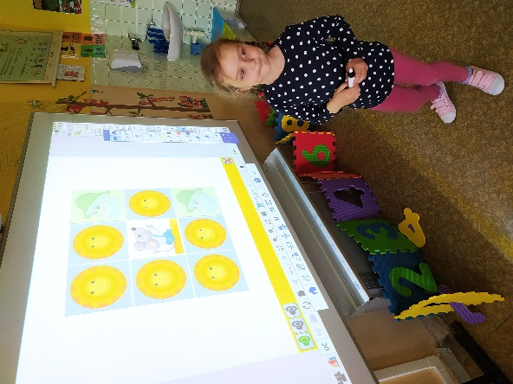Jindy jsme si poslechli pohádku O neposlušných kůzlátkách, po té ji děti vyprávěly samy podle obrázků, skládaly pohádkové leporelo, sestavovaly rozstřihané pohádkové hrdiny zpět do původní podoby, dozvídaly se zajímavosti o různých zvířátkách. Při dalších setkáních jsme si připomínali, jaké máme části těla, zpívali dětské písničky, trénovali jsme ručičku při uvolňovacích cvičeních, hráli poznávací pexesa, kreslili sami sebe a obrázky si děti už samy podepsaly. Poznávali jsme různé barvy, kterými myšky natíraly plot, hledali jsme společné vlastnosti jednotlivých obrázků a další zajímavé věci.

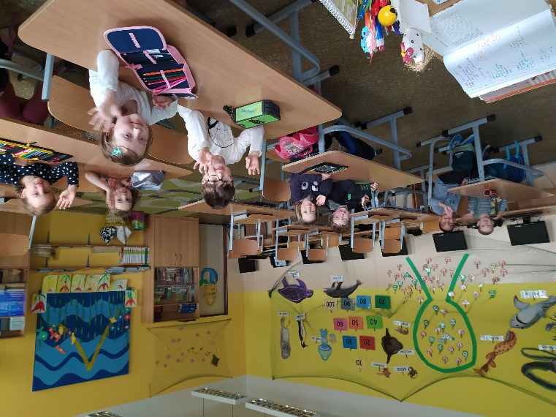Děti ukázaly, co již všechno znají a umí. Byly velmi pozorné a šikovné. V měsíci březnu jsme se sešli 5x, poslední šesté setkání proběhne 7. 4. opět ve čtvrtek. Pak už zbývá jen řádný zápis 25. 4. a po prázdninách hurá do školy. Budeme se na Vás těšit.

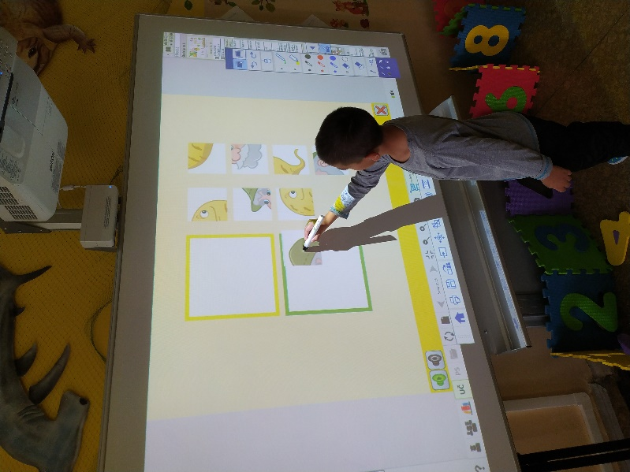

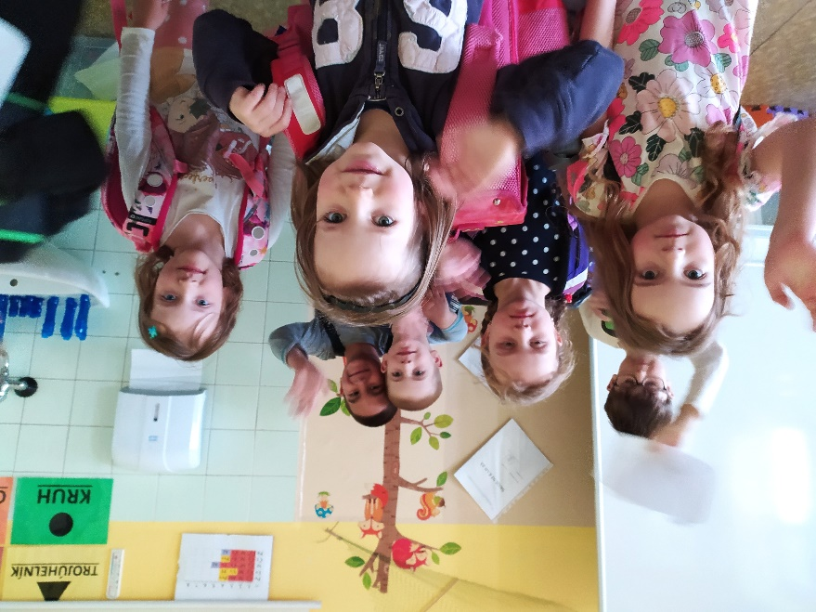

**ŠKOLNÍ DRUŽINA – I. Oddělení**

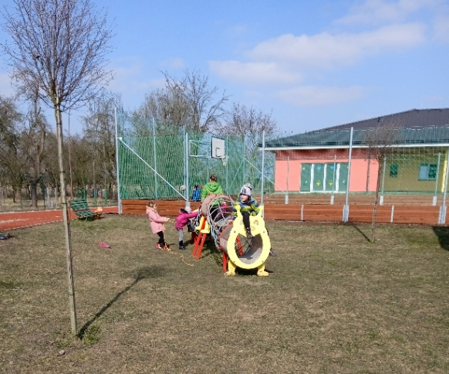Březen – PRŮZKUMNÍK. Konečně se nám oteplilo, trávník trochu vyschl a my jsme mohli začít „lítat“ a „řádit“ venku! Členové hmyzí říše se nám začali probouzet, takže o poznávání zvířat a překonávání vlastního strachu bylo na místě.

Pavouky - pokoutníky přenechala děvčata teda radši klukům, ale včelky a čmeláky jsme obdivovali všichni. A teď už víme, že pokud jim my neublížíme, ani oni nás nepíchnou.

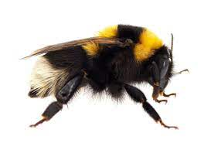To se to „průzkumničení“ dařilo!!!

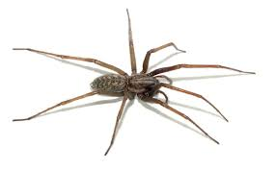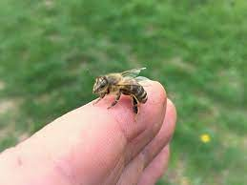

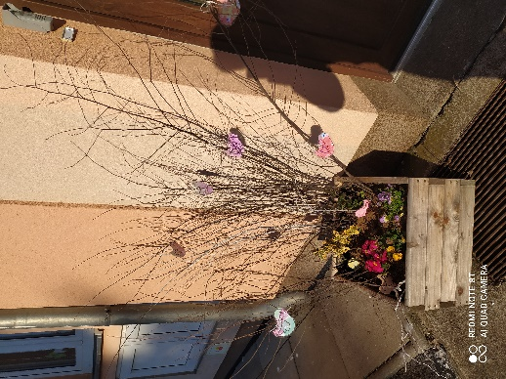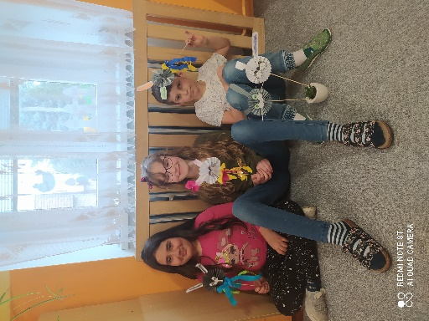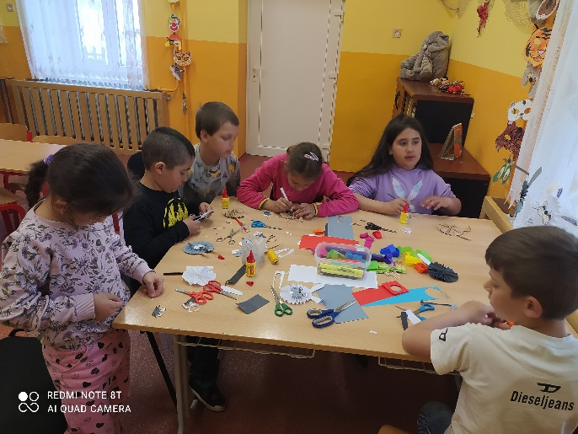Ani na výzdobu jsme nezapomněli a konečně vyráběli něco barevného – květiny nám rozkvetly u plotů a ani na ptáčky a slepičky s vajíčky na blížící se Velikonoce jsme nezapomněli.

**ŠKOLNÍ DRUŽINA – II. oddělení**

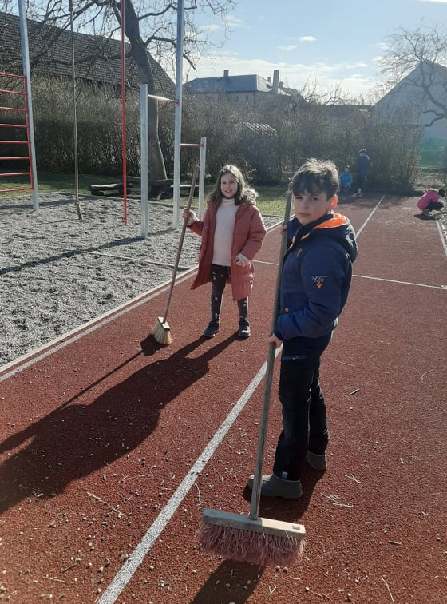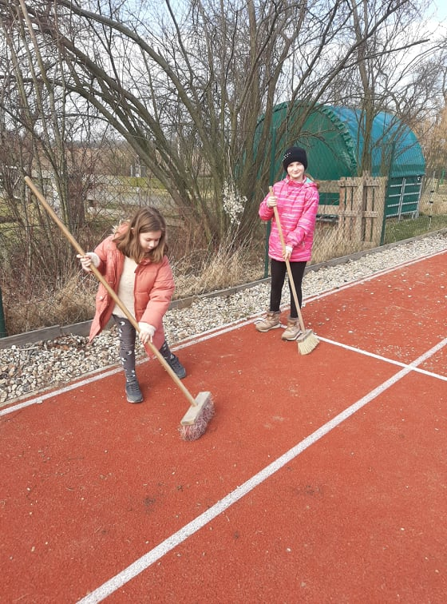V březnu jsme se dočkali krásného počasí. Skoro každý den jsme celé odpoledne strávili venku na školní zahradě, nebo i v blízkém okolí školy. Po zimě byla třeba poklidit školní zahradu, kde se děti s radostí chopily košťat a zametaly dráhu a hřiště. Společně s prvním oddílem jsme udělali rojnici a vyklízeli trávu od kamínků, aby nám bez problémů pracovníci obce mohli posekat trávu.

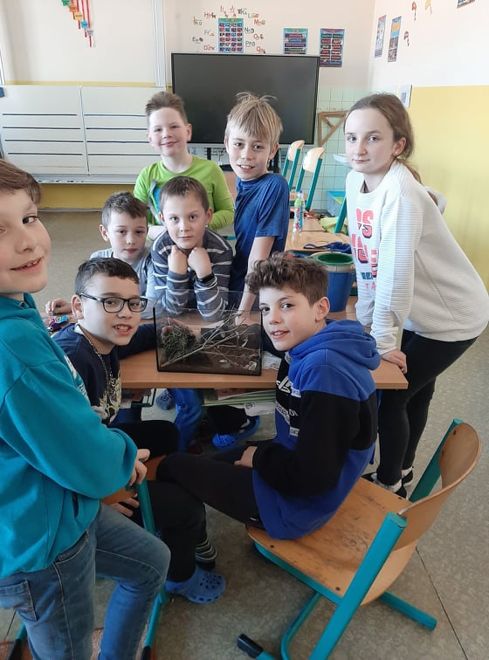

Vylezlo sluníčko a tím se probudil hmyz v naší zahradě. Odstartoval se tím hon na sběr pavouků a brouků. Paní vychovatelka donesla dětem terárium, které si naplnily větvičkami, kamínky a dalšími přírodninami. Děti s velkým nadšením život brouků pozorovaly a paní vychovatelce nezbývalo, než jen doufat že se hmyz z terária nedostane do školních lavic.

**ZPRÁVY Z MATEŘSKÉ ŠKOLY**

V březnu jsme si s dětmi ve školce povídali hlavně o nadcházejícím jaru. Společně jsme se učili o prvních jarních květinách, které se venku začínaly objevovat, o ptácích, kteří se jako první vracejí ze zimních krajin, a o měnící se přírodě. Při procházkách na cyklostezku jsme pak bedlivě pozorovali, zda uvidíme některé ze známých rostlin či zvířátek.

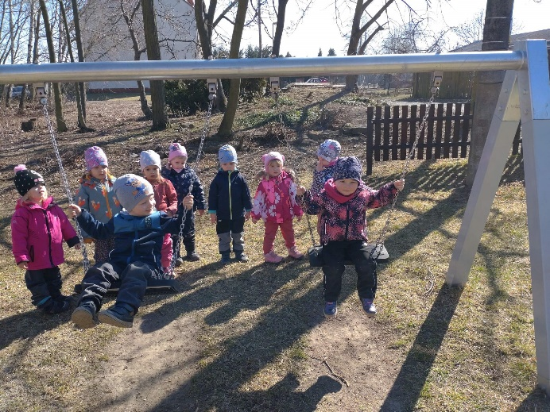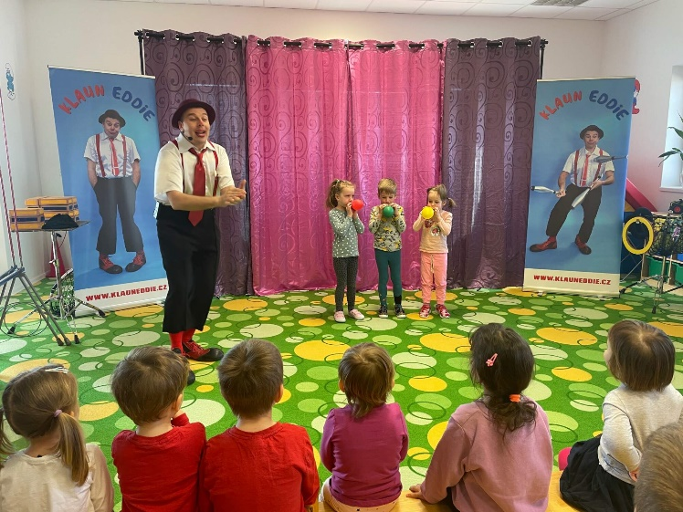V polovině března k nám do MŠ zavítal klaun Eddie se svým zábavným vystoupením. Dětem se vystoupení velice líbilo… některé dokonce měly možnost vyzkoušet si disciplíny jako žonglování, kouzlení, nafukování balónků a jiné. Zúčastněné děti byly velice šikovné.

Jelikož bylo v březnu krásné počasí, rozhodly se paní učitelky ze třídy berušek, že s malými dětmi vyrazí na výlet na dětské hřiště v Radouni. Na hřiště, kam šli pěšky po cyklostezce, se vydali už ráno po příchodu dětí do MŠ. Cesta to byla sice delší, ale děti byly moc šikovné a statečně šlapaly. Na hřišti si děti pohrály a dokonce se tam i formou pikniku občerstvily. Počasí výletu také přálo, a tak si to moc užily.

Na konci měsíce se děti v MŠ učily o knihách a o tom, proč jsou pro nás důležité. Do školky si děti přinesly své oblíbené knížky, aby je ukázaly kamarádům. Velké děti ze třídy žabiček se dokonce s pí. učitelkami vydaly do obecní knihovny, kde je přivítala milá paní knihovnice, která dětem ochotně odpověděla na všechny jejich zvídavé dotazy. Děti tak měly možnost podívat se, jak to vypadá v opravdové knihovně, a také si některé knihy prohlédnout i zajít si je vypůjčit s maminkami.

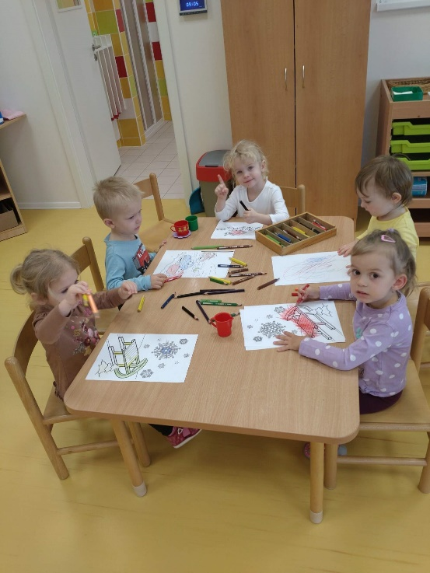

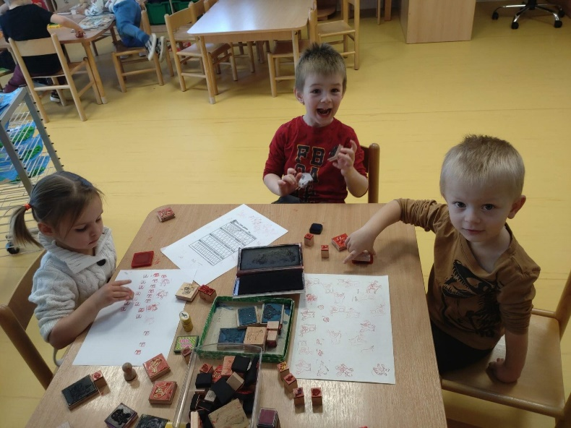

Vydává: ZŠ a MŠ Mělnické Vtelno, okres Mělník

Redakční rada: L. Veselá, A. Mašanská, A. Zichová

Zpracovala: Dagmar Jirků